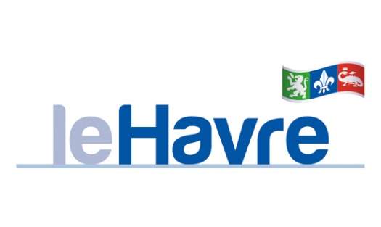
Semaine 3 villes, 3 semaines - Chine Normandie
Institut Confucius /Hôtel de Ville du Havre
16 au 22 septembre 2017
Exposition, conférence et ateliers ouvert à tous
S’inscription obligatoire par : google forms

Exposition: du 16 au 22 septembre 2017, 9-17h sauf le dimanche
« La Normandie par une artiste chinoise »
« La vie Normande vue par un journaliste chinois »
« La Chine étonnante vue par les jeunes français »

Samedi 16 septembre
14h-14h30/14h45-15h15/15h30-16h
Atelier: Découverte de la médecine chinoise, acupuncture
Docteur Denis COLIN
(50 places pour chaque atelier)

17h00-18h30
Conférence: Théorie de la médecine chinoise et sa philosophie
Docteur Denis COLIN
(50-100 places)

Lundi 18 septembre
14h-14h30/14h45-15h15/15h30-16h
Atelier Archéologie en Chine
Mme Yameng CORGET
(40 places pour chaque atelier)

17h00-19h00
Conférence : « L’art moderne et contemporain en Chine (de la fin XIXe au début XXIe siècle) »
M. Jacques GIES
(50 places)

Mardi 19 septembre
14h-14h30/14h45-15h15/15h30-16h
Atelier Peinture et calligraphie chinoise
Mme Daï ZHENG
(30 places pour chaque atelier)

17h00-18h00
Conférence : Echo silencieux : la nature dans la peinture chinoise et l’impressionnisme
Mme Daï ZHENG
(50 places)

Mercredi 20 septembre

14h-14h30/14h45-15h15/15h30-16h
Atelier Do it Yourself
Mme Weï LIU
(30 places pour chaque atelier)
17h00-18h00
Table Ronde « Jeunes » avec La Chaîne Normande
M. Eric TERRIER
(50 places)

Jeudi 21 septembre

14h-14h30/14h45-15h15/15h30-16h
Atelier : Découverte de la gastronomie chinoise
Mme Xiaotong HAN
(30 places pour chaque atelier)

17h00-18h30
Conférence : Se soigner par la nourriture et la gastronomie chinoise
Mme Xiaotong HAN
(50 places)

Contact :
Email: confucius@neoma-bs.fr
Téléphone : 02 32 82 58 06

